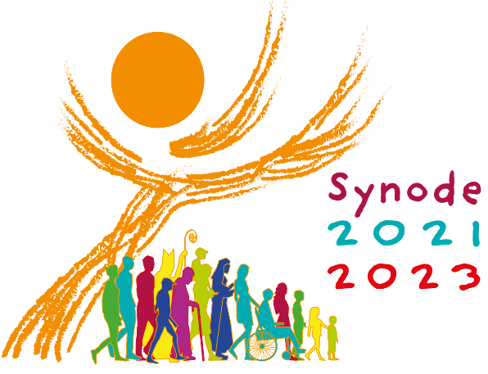

Fiche Animateur

« Pour une Église synodale :
Communion, participation et mission ».

Durée du partage en groupe :
A titre indicatif, il est conseillé de prévoir 2 heures pour un temps de partage en petits groupes.
Il est possible d’organiser plusieurs rencontres pour approfondir le sujet.
Objectifs :
- Faire vivre une expérience synodale.
- Que chacun puisse exprimer ce qui lui parait important pour la mission de l’Eglise qu’est l’annonce de l’Evangile.
- Que l’expression de chacun puisse être recueillie et synthétisée :
- Pour alimenter le discernement des évêques lors du synode,
- Pour que notre Evêque s’en inspire pour définir ses orientations pastorales.
Outils pour la rencontre :
- Une vidéo Comprendre le synode 2023 - YouTube à retrouver sur le site du diocèse.
- Une fiche animateur.
- Deux propositions de supports pour la rencontre :
  - Un document qui s’adresse aux personnes qui sont engagées dans l’Eglise.
  - Un document pour un temps de partage tout public.
Sentez-vous libres d’adapter ces supports pour les ajuster aux profils des personnes consultées.
- La contribution à compléter se trouve sur le site internet du diocèse.
Ce document est à renvoyer avant Pâques (16 avril 2022) :
  - par voie postale au 6 rue de l’église 90400 Trévenans.
  - par mail à assistantevg@diocesebm.fr
Ce document permet de répondre à l’interrogation fondamentale.
En début de rencontre merci de désigner un rapporteur pour récolter les fruits de vos échanges.

La question fondamentale :
« Comment « marcher ensemble » se réalise-t-il aujourd’hui dans notre Église particulière ? Quels sont :
- les points à poursuivre,
- les pas à franchir,
- les pas à envisager,
- les personnes à associer,
auxquels l’Esprit nous invite pour grandir dans notre « marcher ensemble » ?
Les recommandations pour la rencontre :
Le but de ce processus synodal est la communion du Peuple de Dieu.
Il ne s’agit ni :
  - d’un sondage d’opinion,
  - d’un forum de débats et de discussions,
  - d’un parlement fonctionnant selon les dynamiques propres à la démocratie basées sur le principe de la majorité.
Il s’agit plutôt d’accueillir ce que les autres disent comme un moyen par lequel l’Esprit Saint peut parler pour le bien de tous (1 Corinthiens 12,7 « À chacun est donnée la manifestation de l’Esprit en vue du bien ».).
Les échanges se font dans une attitude priante et d’ouverture du cœur de façon à :
- inciter les gens à rêver de l’Église que nous sommes appelés à être,
- stimuler la confiance,
- panser les blessures,
- tisser des relations nouvelles et plus profondes,
- apprendre les uns des autres,
- construire des ponts,
- éclairer les esprits,
- réchauffer les cœurs
- redonner de la force à nos main.
Des écueils à éviter :
- voir uniquement des problèmes, ou à la tentation du conflit et de la division,
- se concentrer uniquement sur les structures,
- ne pas regarder au-delà des limites visibles de l’Église,
- perdre de vue l’objectif du processus synodal,
Pour favoriser l’expression de chacun, privilégiez les petits groupes.
Une remarque du pape François : « Une des richesses et originalités dans la pédagogie synodale est précisément dans le fait de sortir de la logique parlementaire pour apprendre à écouter en communauté, ce que l’Esprit dit à l’Église – c’est pour cela que je propose toujours d’observer le silence après un certain nombre d’interventions ».
Proposition de déroulement de la rencontre :
Commencez par un temps d’accueil et de présentation de chacun.
Présentez l’objectif de la rencontre en visionnant la vidéo (https://youtu.be/0Lgj6p-61Mg) ou en disant :
« Le pape François a lancé un synode, ce qui signifie « un chemin à parcourir ensemble ». Ce synode est un moment de partage organisé dans le monde entier pour dessiner les pistes de l’Eglise de demain afin d’«Être Eglise ensemble ». Il nous invite à regarder les expériences vécues en Eglise, ses forces, ses fragilités, ses souhaits. Il veut que nous ouvrions les yeux sur l’humanité. La phase 1 se déroule jusqu’à Pâques, le 17 avril, pour un temps d’échanges fraternels. Tout le monde peut participer, hommes, femmes, adultes, jeunes, enfants, personnes handicapées, malades, immigrés, parents, étudiants, détenus, croyants et non croyants. L’enjeu est de trouver comment améliorer la participation en Eglise à partir de nos expériences heureuses ou difficiles. Nous imaginons des pistes d’actions pour construire ensemble une Eglise plus ouverte, accueillante et participative. Que vous soyez chrétiens, engagés dans l’Eglise, éloignés d’elle, ou que vous ne vous reconnaissez pas dans l’Eglise, soyez tous les bienvenus. Vous souhaitez apporter votre pierre au changement, votre avis et votre expérience comptent. Tous ceux qui se soucient du bien de l’Eglise ont quelque chose à dire. Les idées sont synthétisées, les textes rassemblés par pays puis par continent, Ce travail sera utile pour la rencontre des évêques à Rome en octobre 2023. Nous avons besoin de votre audace, de votre sens critique et constructif, de vos rêves partagés ! »
Evoquez les recommandations pour que la rencontre se déroule dans de bonnes conditions (cf. ci-dessus).
Désignez un rapporteur.
Poursuivez par un temps de prière que vous adaptez au groupe que vous animez.
Voici la prière du synode :
« Nous voici devant Toi, Esprit Saint ; en Ton Nom, nous sommes réunis.
Toi notre seul conseiller, viens à nous, demeure avec nous, daigne habiter nos cœurs.
Enseigne-nous vers quel but nous orienter ; montre-nous comment nous devons marcher ensemble.
Nous qui sommes faibles et pécheurs, ne permets pas que nous provoquions le désordre.
Fais-en sorte, que l’ignorance ne nous entraîne pas sur une fausse route, ni que la partialité influence nos actes.
Que nous trouvions en Toi notre unité, sans nous éloigner du chemin de la vérité et de la justice, en avançant ensemble vers la vie éternelle.
Nous te le demandons à Toi, qui agis en tout temps et en tout lieu, dans la communion du Père et du Fils, pour les siècles des siècles, Amen. »
Prenez ensuite un temps de silence.
Puis la proposition de support que vous avez choisie ou adaptée.
Remplissez la fiche de contribution de votre groupe.
Envoyez-la avant le 17 avril.

